驻马店市林业局优质服务承诺

公示图片资料

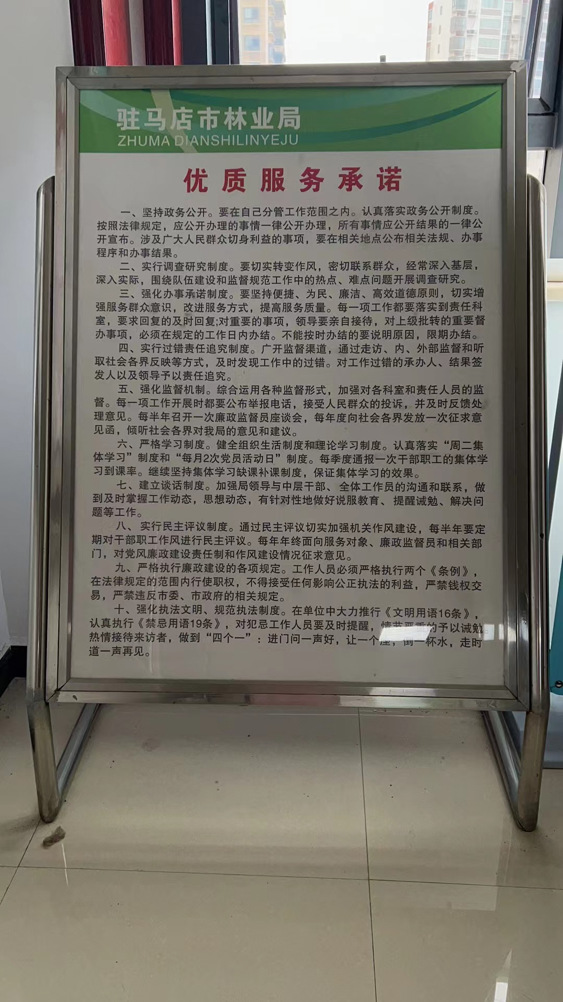

驻马店市林业局优质服务常态化管理措施

为了加强我局优质服务的常态化，更好的为群众服务，特制定如下管理措施：

一、首问责任制

为方便群众和其它机关同志来我局办事，更好地为公众服务，遵循认真负责、热情周到和不推诿、不拖拉的原则，实行首问责任制，来本局办事人员询问的第一位工作人员，即为单位首问责任人。首问责任人有责任向询问人提供热情、周到的服务。当面询问时，属首问责任人所在科室职责范围或首问责任人能够答复的事项，能当场答复的要当场答复；不能当场答复的应告知期限，或做好解释工作。对不属于首问责任人所在科室职责范围内的询问，首问责任人应负责为询问人指明有关科室或带领至有关责任科室。电话询问时，属本科室职责范围内的事项要热情礼貌地给予答复；属其它科室职责范围的，要告知该科室的电话号码。对违反首问责任制的工作人员，一经查实，对相关责任人给予批评教育和内部告诫，并作为单位考核和奖惩评比的依据之一。对于屡教不改，严重损害单位形象的，依据有关规定给予行政处分。

二、限时办结制度

单位各科室应根据职责范围和效能建设的要求，科学、合理地确定所承办事项的办理时限。对服务对象咨询的疑难问题，应及时给予指导和办理。对能办的事项要及时予以办理；对需要请示分管领导的问题，应在2日内办结；对需要研究的问题，应在7日内办结。对服务对象提出的申请，在其符合相关规定及手续齐全的前提下，应在规定或承诺的时限内办结。对即办事项，在服务对象手续完备、材料齐全的情况下，应当场予以办理，不得以任何理由拖延和刁难。对限时办理事项，经办人员应即时办理。对服务对象提出的办理事项，无正当理由不得延时办理。如特殊情况确需延时办理，经办人员应按照职权规定报分管领导审批，并告知当事人延时办理的理由。 违反本制度，按单位有关规定追究相关人员的责任。

三、一次性告知制度

为进一步规范单位工作程序，为服务对象提供高效、便捷的服务，实行一次性告知制。单位有关工作人员对前来办事或咨询有关事项的服务对象或相关人员，必须一次性告知其所要办理事项的依据、时限、程序、所需的全部材料或不予办理的理由。对服务对象要求办理的事项，经办人应当按时予以办理。对服务对象或当事人所办事项涉及材料不清楚以及法律、法规、规范性文件不明确等特殊情况，经办人应及时帮助其咨询了解或请示报告，并将结果告知，不能一推了之。对需一次性告知的事项，除电话咨询或可用口头形式一次性告知的外，其他的均要以书面形式告知服务对象或当事人。违反本制度，按单位有关规定追究相关人员的责任。

市林业局热线服务电话

单位设置24小时应急服务电话，工作日及周六周日均有人值班接听，电话号码为：0396—2814755。

驻马店市林业局应急事件处理方案

为提高我局应对突发事件的快速反应和处置能力，切实做好党政大楼办公区域突发事件的应急处置工作，防止安全事件（事故）的发生，维护机关正常的工作和生活秩序，保障干部职工生命财产安全，结合我局实际，特制订本制度。

一、目的

确保在发生突发性事件（事故）或异常情况时，能迅速、果断、有序进行处置，保证机关工作和生活的正常运行，维护干部职工生命财产安全。

二、适用范围

凡本局管辖范围的办公区域内，发生的火灾、水灾、风灾、雷击、房屋倒塌、护（围）墙（栏）倒塌等事件；突发性水、电、暖及其他主要基础设施出现的故障、损坏等突发性事故；治安案件、刑事案件、械斗、集体上访等群体性事件；其他异常情况均适用本制度。

三、成立领导小组

为加强对突发事件应急处置工作的领导，我局成立突发事件应急处置工作领导小组。

组 长：张志云 市林业局党组成员、副局长

副组长：郑付来 市林业局办公室主任

小组成员： 马世友 自然保护地中心主任

范大整 森林病虫防治检疫站站长

四、突发性事件的报告要求

（一）第一发现或接到报告的人（不管是否是具体职责范围内的事）都必须立即报告组长和副组长，并留置或赶往现场。领导小组组长应立即根据事态的状况指定有关科室和分管领导赶赴现场进行处置。有关科室和分管领导在接到组长指令或报告后，应立即根据可能发生的情况采取有效措施，组织好人员和工具，并通知有关部门在快速赶赴现场，尽快掌握现场情况、事态进展、初查原因及拟采取的处置措施。

（二）分管领导和责任科室主要负责人赶赴现场后，要向领导小组主要领导报告突发性事件的具体内容，包括时间、地点、事态、原因、后果、谁在处理、有没有能力处理、工作措施、进展情况、初步处置结果等。对一时难以完全搞清楚的紧急情况，要先报告初步情况，随着对情况的全面了解和对事件的处理，不断地补充报告，绝不能压而不报；一次报不详尽的，可分几次续报；同时要确保突发性事件的真实性。如事态较大，小组主要领导应立即赶赴现场，亲自指挥。如需向市委、市政府报告，由小组主要领导确定，按规定要求及时报出。

五、突发性事件的处置

（一）供电故障处理

1、该事件由局办公室负责。

2、发现或接报停电或线路故障后，立即向领导小组分管领导报告；组织维修人员在10分钟内赶到现场检查处理。

3、如属供电部门的原因或需供电部门帮助处理的，立即向供电部门报告，并留置现场，协助供电部门抢修。

4、如属一般故障，维修人员在确保安全的情况下迅速进行维修调试，确认排除故障后，方可恢复正常供电。

（二）供水故障处理

1、该事件由局办公室负责。

2、发现或接报停水情况，立刻报告小组分管领导，并同时通知供水公司。

3、组织维修人员到场处理，响应时间不超过10分钟。

4、如属供水部门原因，或者需要供水部门帮助处理的，立即向供水部门报告，并留置现场，协助供水部门抢修。

5、如属一般故障，维修人员进行维修，排除故障，恢复正常供水。

（三）发生火灾的处理

1、该事件由办公室负责。

2、接到火警时，立即拨打119火警电话，沉着、准确地讲清起火部位、地址、燃烧物、火势大小、报警人姓名及使用的电话号码，同时向主要领导和分管领导报告。

3、迅速赶往现场，在确保安全的情况下，组织扑救初起火灾。

4、向楼内人员讲明发生火情位置，稳定人员情况，指导采取安全措施，有秩序地进行安全撤离。

5、立即控制各出入口，对所有人员只许出、不许进。

6、消防队到达后配合其扑救工作。

7、火灾扑灭后，协助有关人员清理火场，调查有关情况，妥善处理灾后问题。

（四）刑事案件、治安案件应急处理

1、该事件由局办公室负责。

2、接到警情，立即拨打110报警电话，迅速报告领导小组主要领导和分管领导。

3、通知和配合公安部门第一时间赶赴现场。

4、有案发现场的，要保护好现场，任何人不得进入现场，不得擅自触摸移动任何东西，维持现场秩序。

5、协助公安部门调查案件，协助受害人处置遗留问题。

（六）群体事件的处置

1、该事件由局办公室负责。

2、接报人员要问清地点、人数、主要事端、是否带有凶器，然后通知信访或公安部门，报告小组主要领导和分管领导。

3、严格禁止冲击领导机关，禁止在机关大楼内聚众、示威、堵门、寻衅、闹事。有违反者通知党委、政府、信访办及公安部门按有关规定处理。

4、维护好大楼办公秩序。

（七）发现可疑分子的处理

1、任何人发现可疑分子均应向办公室报告。

2、安保人员发现或接报可疑分子时，要审查其证件，对无证或持无效证件或说不出正当理由的人员，禁止进入办公楼。必要时带到公安机关进一步询问，若发现有行凶等极端行为的，须果断处置。

3、发现有作案嫌疑的人员要通知公安部门进行处置。

六、建立突发性事件处置工作责任制

（一）建立突发性事件接报责任制。本局工作人员发现或接到报告突发性事件时，必须按本制度要求，及时报告和处置。无论谁发生迟报、漏报、瞒报问题，均要追究接报人、科室负责人以及分管领导的责任。情节较轻且未造成严重后果的，将对责任人和有关科室进行通报批评；造成严重后果的，将对迟报、漏报、瞒报的责任人给予党纪政纪处分。

（二）建立突发性事件处置工作机制。发生突发性事件后，接报人和有关科室、领导要在第一时间赶赴现场，采取紧急处置措施。如因工作不负责任、时间拖延、处置不力或没有采取措施、应到而没到现场、不听从指挥等主观因素导致事态扩大、造成严重后果的，依法、依纪给予党纪政纪处分。

（三）对在突发性事件处置中涌现出的先进人物要及时予以表彰奖励，并作为考核工作人员德、能、勤、绩、廉的重要依据。

（四）单位热线服务电话及应急处理机制

单位设置24小时应急服务电话，工作日及周六周日均有人值班接听，电话号码为：0396—2814755。有值班人员及带班领导，值班人员接到电话后按应严格按照突发事件报告制度第1条来解决处理。